Fiche de préparation n° DIS 6
Année(s) : P4-P6
Domaine du programme : Education à la philosophie et à la citoyenneté |  | Intitulé de l’activité : Les différences intergénérationnelles
Objectif : À la fin de la séquence, tous les élèves seront capables de capter des différences intergénérationnelles et les expliquer.
Compétence(s) travaillée(s) : p44, 50 et 56 S’ouvrir à la pluralité des cultures et des convictions
Savoirs :  -Vocabulaire « intergénérationnel » |  | Savoir-faire :  -Capter des différences intergénérationnelles  -Les expliquer  -Proposer des manières de faciliter la communication entre les générations  -Dire ce qu’on apprécie ou n’apprécie pas dans une génération  -Se projeter dans le futur
Évaluation | L’évaluation sera considérée comme réussie si l’E est capable de capter des différences intergénérationnelles et les expliquer.
Organisation matérielle, spatiale et/ou humaine | Matériel :  -PC, baffle, vidéos « À quoi pensent les jeunes travailleuses ? 1962 » et « Prêts pour le mariage 1964 »  -Feuilles élèves  -Matériel scolaire habituel |  | -Es autour du PC (si pas de TBI) pendant le visionnage des vidéos  -Disposition habituelle de la classe durant le remplissage de la feuille
Déroulement | -Exposition du thème  -Définition du thème  -Visionnage des vidéos  -Après chaque vidéo, les Es notent les différences qu’ils ont repérées  -Ils expliquent ces différences  -Ils proposent des moyens de faciliter la communication entre les générations  -Ils citent des aspects des générations précédentes et de leurs générations qu’ils apprécient  -Ils disent ce qu’ils aimeraient voir dans les générations futures.
Différenciation | -Feuilles au format papier ou informatique  -Plus ou moins espacés

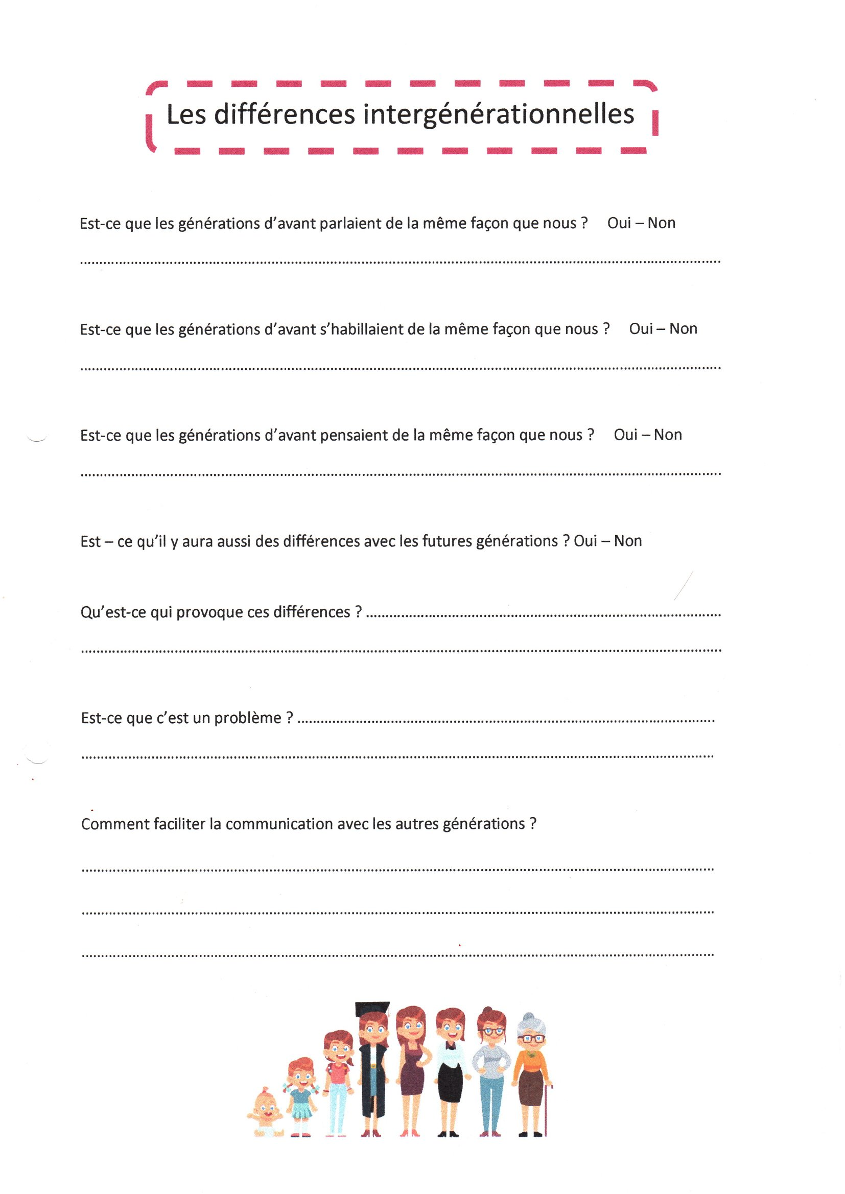

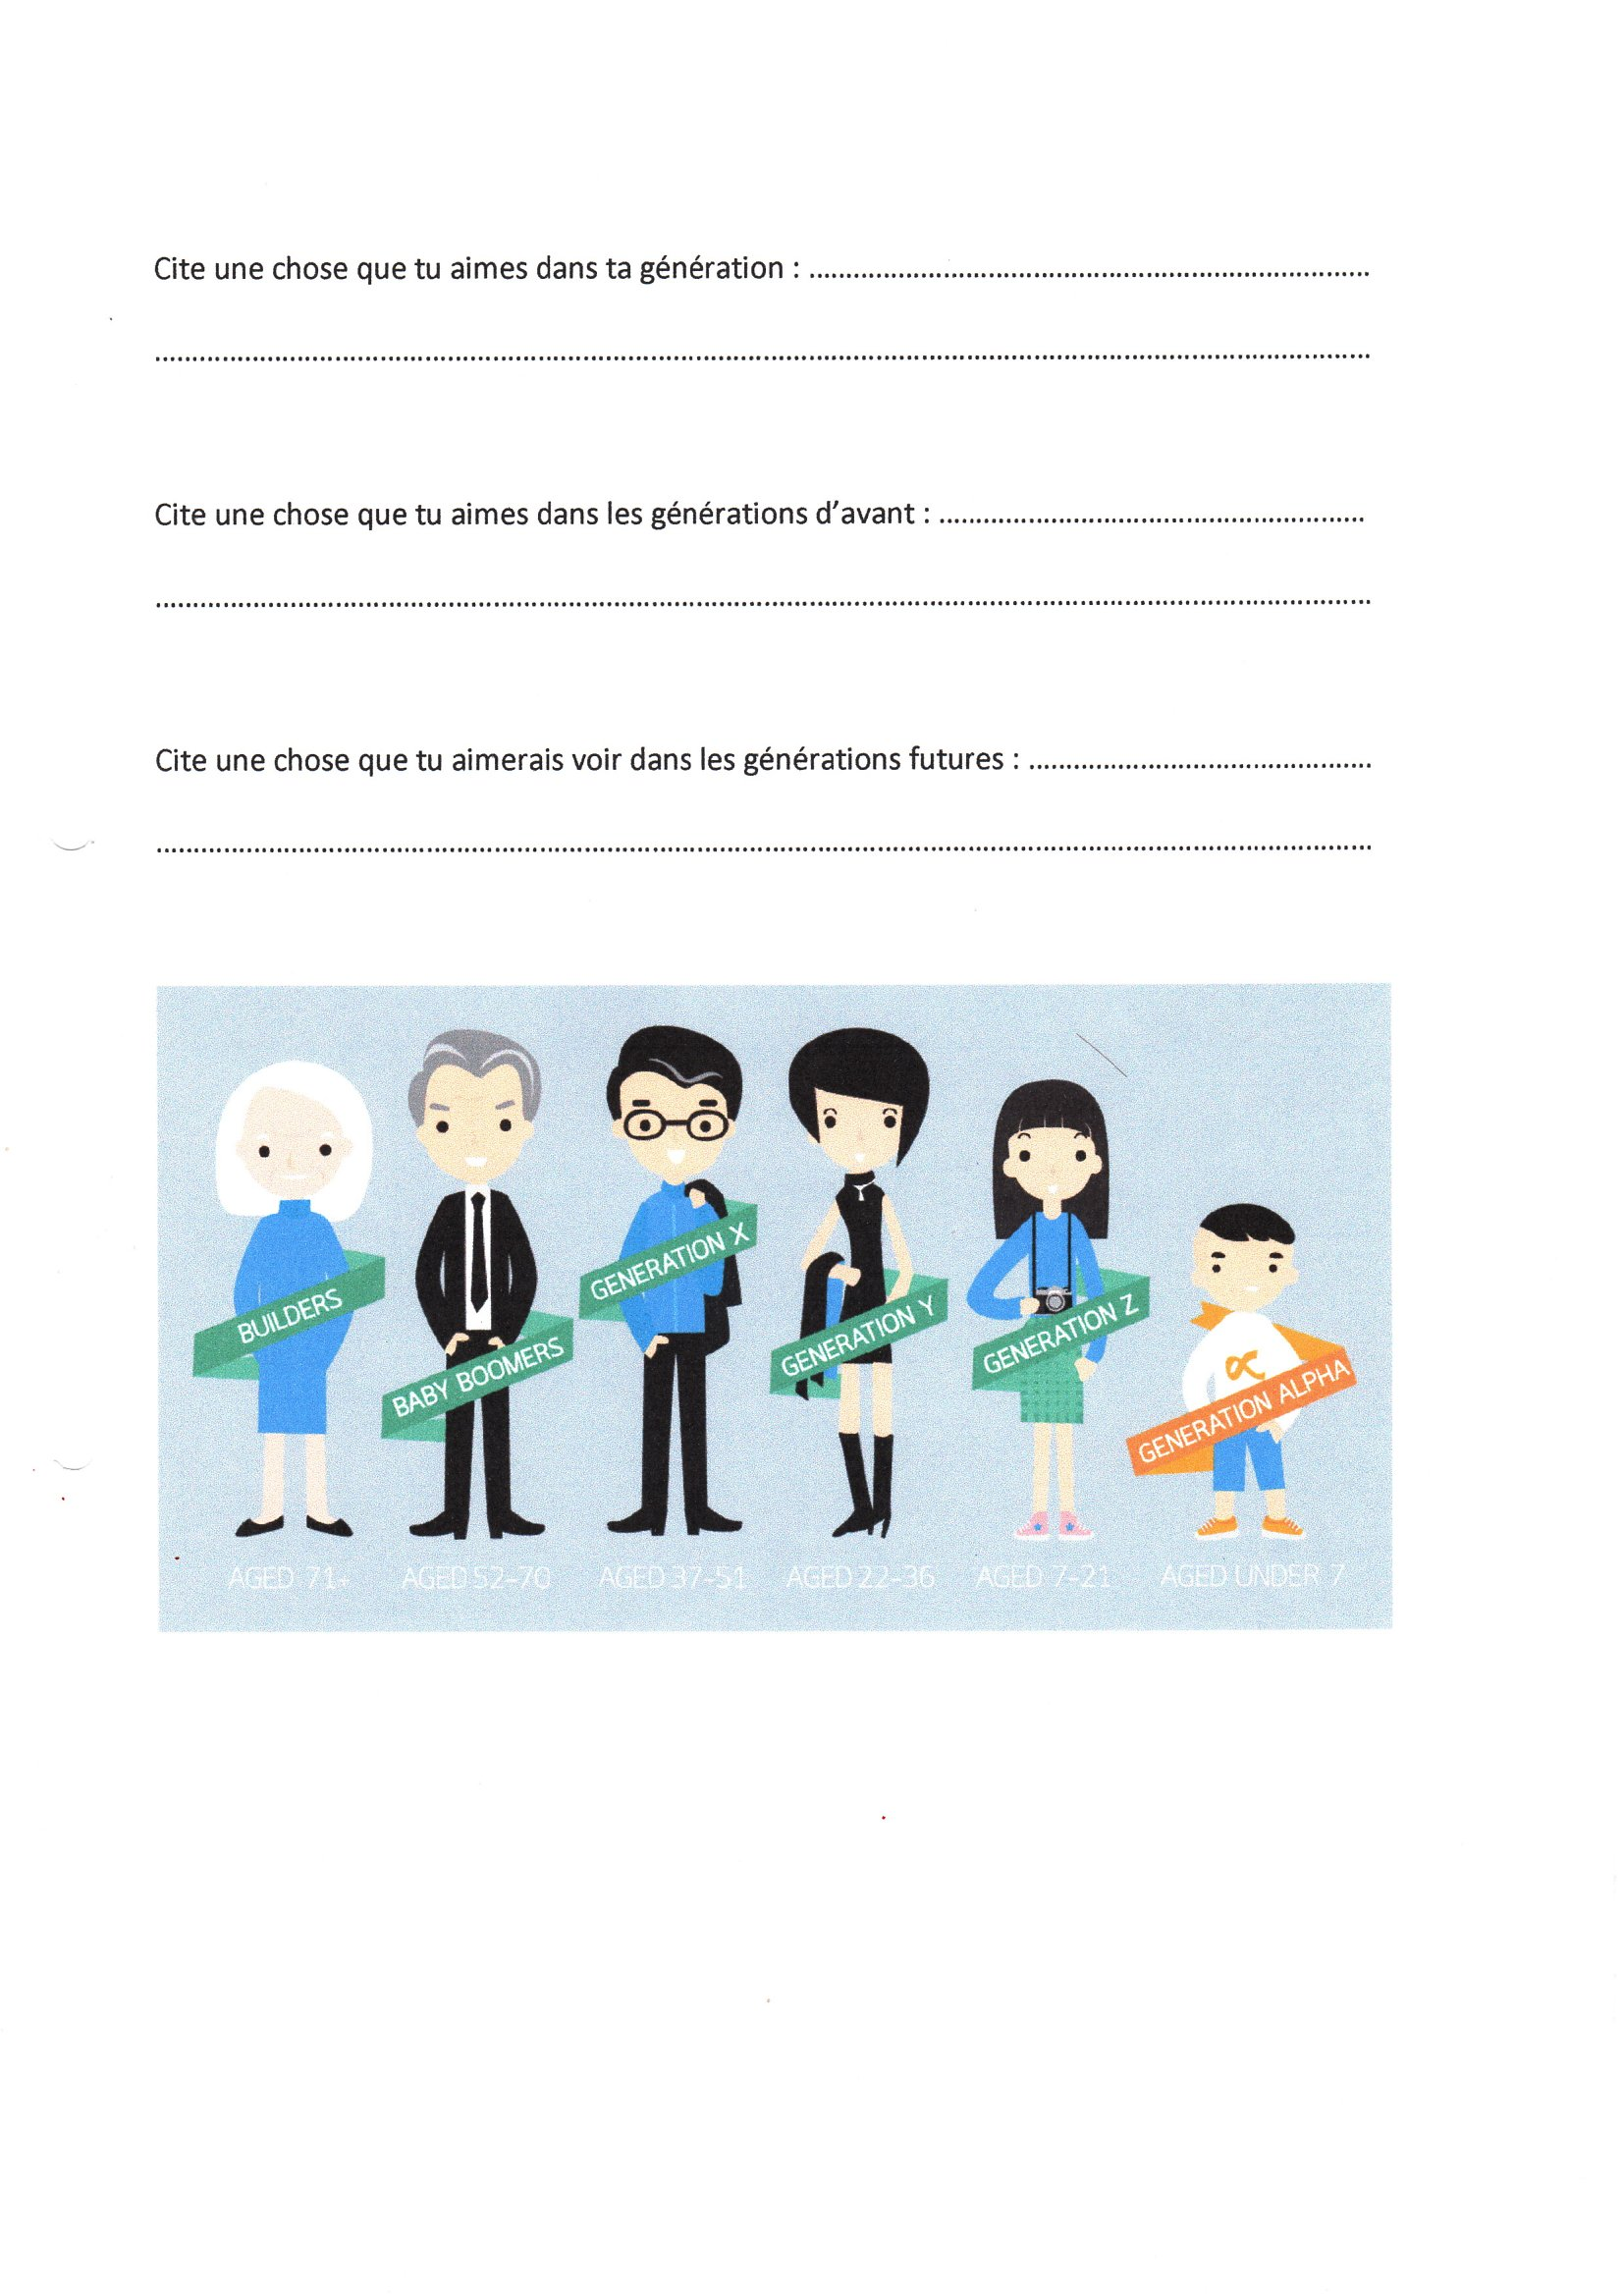
CORRECTIF :
